Veranstalter: Westfälischer Tennis-Verband e.V.

Ausrichter: TC Musterverein e.V.

Ort: TC Musterverein e.V.
Musterstraße 1
45731 Musterort
Telefon: 01234 56789
www.musterverein.de

Ansprechpartner: Max Mustermann
E-Mail: mmustermann@web.de
Mobil: 01234 12345678

Voraussetzungen: Grundkenntnisse und eine Mitgliedschaft im Tennisverein werden vorausgesetzt.

Altersklassen: U8 Kleinfeld (Jahrgang 2016 und jünger) mit Motorikwettkampf
U9 Midcourt (Jahrgang 2015)
U10 Großfeld (Jahrgang 2014)

Teilnehmerzahl: xx Teilnehmer in der Altersklasse U8
xx Teilnehmer in der Altersklasse U9
xx Teilnehmer in der Altersklasse U10

Meldungen: bevorzugt online über spieler.tennis.de oder per E-Mail: mmustermann@web.de

Meldeschluss: xx.xx.2024 xx.xx Uhr

Auslosung: xx.xx.2024 xx.xx Uhr

Spielzeiten: Sa ab xxx Uhr
So ab xxx Uhr

Preise: Pokale und Sachpreise

Nenngeld: xx EUR
Barzahlung vor Ort

Spielfelder, Bälle, Zählweise und Aufschlagregeln

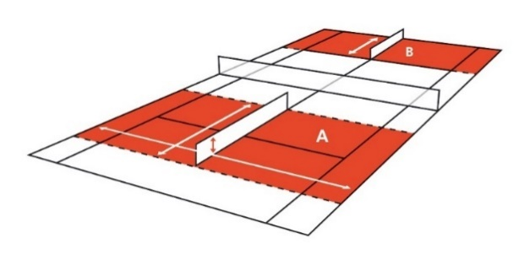
U8 (Rot)

Maße: 11m x 6m (Einzel)
Netzhöhe: 80 cm (Kleinfeldnetz)
Bälle: Wilson Starter Red (Rot), Stage 3
Zählweise: 2 Gewinnsätze bis 15 Punkte, dritter Satz bis 7 Punkte
Aufschlag: nur ein Aufschlag, Aufschlag ist nur von unten erlaubt, mit oder ohne Aufticken

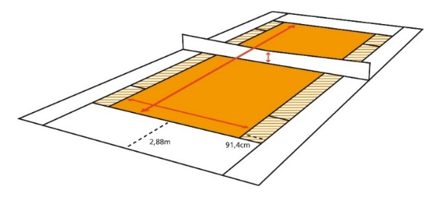
U9 (Orange)

Maße: 18m x 6,40m (Einzel)
Netzhöhe: 80 cm (niedriger als normal), ohne Einzelstützen
Bälle: Wilson Starter Play Balls (Orange), Stage 2
Zählweise: 2 Gewinnsätze (Kurzsätze ab 2:2), Tiebreak bei 6:6, 3. Satz Match-Tiebreak
Aufschlag: nach ITF-Regeln: zwei Aufschläge, Aufschlag von unten ist erlaubt, muss aber ohne Aufticken gespielt werden

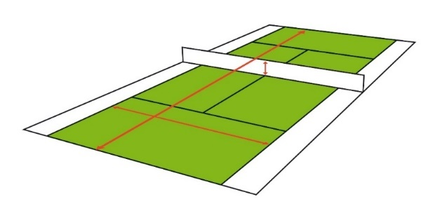
U10 (Grün)

Maße: 23,77m x 8,23m (Einzel)
Netzhöhe: 91,4 cm (regulär), mit Einzelstützen
Bälle: Wilson Starter Play (Grün), Stage 1
Zählweise: 2 Gewinnsätze (Kurzsätze ab 2:2), Tiebreak bei 6:6,
3. Satz Match-Tiebreak
Aufschlag: nach ITF-Regeln: zwei Aufschläge, Aufschlag von unten ist erlaubt, muss aber ohne Aufticken gespielt werden

Spielerpass

- Alle Teilnehmer erhalten bei ihrem ersten Turnier einen Spielerpass.
- Dieser gilt für ein Kalenderjahr.
- Pro Turnierteilnahme erhalten die Teilnehmer einen Aufkleber vom jeweiligen Turnierveranstalter.
- Am Ende des Kalenderjahres kann der Spielerpass an die WTV-Geschäftsstelle geschickt werden (Frist bis zum 15. Januar des Folgejahres).
- In Abhängigkeit von der Anzahl der Turnierteilnahmen gibt es unterschiedliche Preise.
- Der Versand der Preise erfolgt durch die WTV-Geschäftsstelle.

Turnierbedingungen

- Teilnahmeberechtigt sind alle Spielerinnen und Spieler, die Mitglied eines Vereins im DTB und im Besitz einer gültigen ID-Nummer sind.

- Es gelten die DTB-Turnierordnung sowie die Tennisregeln der ITF. Ebenso findet der Verhaltenskodex des DTB Anwendung.

- Jeder Teilnehmer ist verpflichtet, sich bei der Turnierleitung an- bzw. abzumelden.

- Bei Absage nach der Auslosung erfolgt keine Nenngelderstattung.

- Mit Abgabe der Meldung werden die Turnierbedingungen anerkannt.

- Der Turnierveranstalter behält sich die Änderungen einzelner Punkte dieser Ausschreibung vor.

Datenschutzhinweis

Jeder Spieler bzw. sein Erziehungsberechtigter stimmt mit der Teilnahme am Turnier zu, dass der WTV e.V. Bilder, Videos, Namen und Ergebnisse in der Presse und im Internet veröffentlichen darf.

